Charte
de
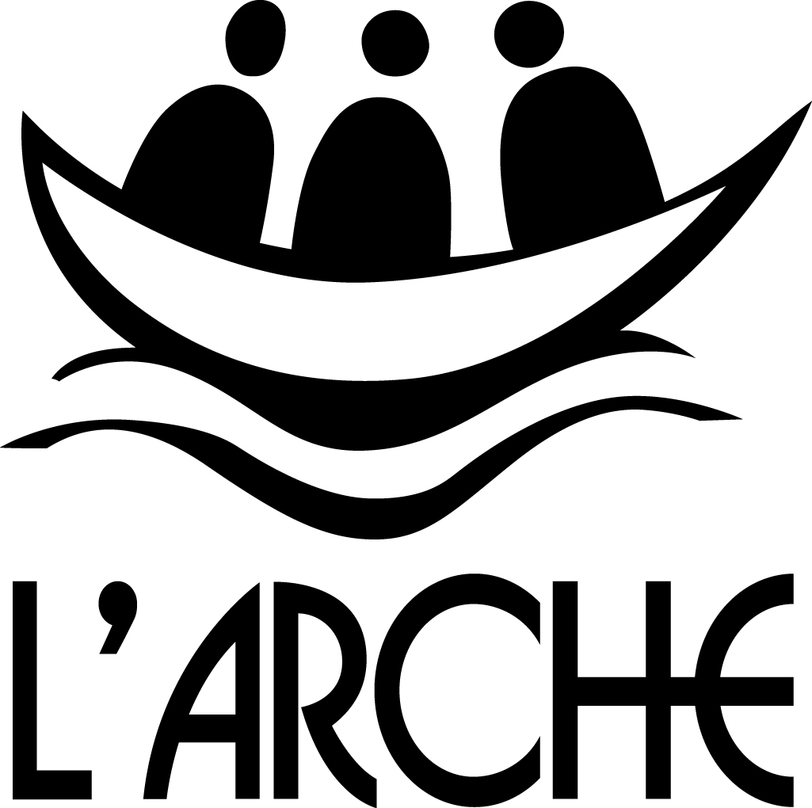

L’Arche est née en 1964, lorsque Jean Vanier et le Père Thomas Philippe, en réponse à un appel de Dieu, proposèrent à Raphaël Simi et Philippe Seux, deux hommes ayant un handicap mental, de venir partager leur vie dans l’esprit de l’Évangile et des Béatitudes annoncé par Jésus.

À partir de cette première communauté née en France, dans la tradition catholique, beaucoup d’autres communautés furent créées dans des contextes religieux et culturels divers.

Ces communautés, appelées par Dieu, sont unies par une vision commune et un même esprit d’accueil, de partage et de simplicité.

I Buts

- Le but de L’Arche est, en créant des communautés qui accueillent les personnes ayant un handicap mental, de répondre à la détresse de ceux qui sont trop souvent rejetés et de leur redonner une place dans la société.

- L’Arche révèle le don propre des personnes ayant un handicap mental. Ce sont elles qui forment le cœur des communautés et qui appellent d’autres personnes à partager leur vie.

- L’Arche sait qu’elle ne peut pas accueillir toutes les personnes ayant un handicap mental. Elle n’est pas une solution mais un signe, le signe qu’une société réellement humaine doit être fondée sur l’accueil et le respect des plus petits et des plus faibles.

- Dans un monde divisé, L’Arche veut être un signe d’espérance. Ses communautés, fondées sur des relations d’alliance entre des personnes de niveau intellectuel, d’origine sociale, de religion et de culture différents sont un signe d’unité, de fidélité et de réconciliation.

II Principes fondateurs

- Toute personne, quels que soient ses dons ou ses limites, partage une humanité commune. Elle a une valeur unique et sacrée et possède une égale dignité et les mêmes droits.
Les droits fondamentaux de la personne sont : le droit à la vie, aux soins, à un «chez soi», à l’éducation, au travail, mais aussi, puisque le besoin le plus profond de l’être humain est d’aimer et d’être aimé, le droit à l’amitié, à la communion et à la vie spirituelle.

- Pour développer ses capacités et ses dons et se réaliser, chaque personne a besoin d’un milieu dans lequel elle puisse s’épanouir. Elle a besoin de tisser des liens avec d’autres au sein d’une famille ou d’une communauté. Elle a besoin de vivre dans la confiance, la sécurité, l’affection réciproque. Elle a besoin d’être reconnue, acceptée, soutenue par des relations chaleureuses et vraies.

- Les personnes qui ont un handicap mental ont souvent des qualités d’accueil, d’émerveillement, de spontanéité et de vérité. Dans leur dépouillement et leur fragilité, elles ont le don de toucher les cœurs et d’appeler à l’unité. Elles sont ainsi pour la société un rappel vivant des valeurs essentielles du cœur sans lesquelles le savoir, le pouvoir et l’agir perdent leur sens et sont détournés de leur finalité.

- La faiblesse et la vulnérabilité de la personne humaine, loin d’être un obstacle à son union avec Dieu, peuvent la favoriser. C’est souvent en effet à travers la faiblesse reconnue et acceptée que se révèle l’amour libérateur de Dieu.

- Pour développer la liberté intérieure à laquelle elle est appelée et pour grandir dans l’union à Dieu, toute personne doit avoir la possibilité d’être enracinée dans une tradition religieuse qui la nourrisse.

III Les Communautés

- Des communautés de foi

1.1 Chaque communauté est une communauté de foi.
Enracinée dans la prière et la confiance en Dieu, elle veut se laisser guider par Lui et par le plus faible qui révèle Sa présence.

Chaque membre de la communauté est incité à découvrir ou à approfondir sa vie spirituelle et à la vivre selon la foi et la tradition qui lui sont propres. Ceux qui n’ont pas une foi explicite sont également accueillis et respectés dans leur liberté de conscience.

1.2 Les communautés sont soit enracinées dans une religion, soit inter-religieuses. Les communautés chrétiennes sont enracinées dans une église, soit inter-confessionnelles. Chaque communauté est en communion avec ses autorités religieuses et ses membres s’intègrent dans les églises et les lieux de culte locaux.

1.3 Les communautés se reconnaissent une vocation œcuménique et une mission d’unité.

- Appelées à l’unité

2.1 L’unité est fondée sur l’alliance d’amour que Dieu a tissée entre les différents membres des communautés. Elle implique l’accueil et le respect des différences. Cette unité suppose que la personne ayant un handicap soit au centre de la vie communautaire. L’unité se construit dans la durée et la fidélité et les communautés s’engagent à accompagner leurs membres confirmés toute leur vie si tel est leur désir.

2.2 La vie en foyer est au cœur d’une communauté de L’Arche. Appelés à former un seul corps, les différents membres de la communauté vivent, travaillent, prient et célèbrent ensemble, partageant leurs joies et leurs souffrances, se pardonnant mutuellement, comme dans une famille. Ils ont un style de vie simple qui donne le primat aux relations.

2.3 Les mêmes liens de communion unissent les diverses communautés à travers le monde. Engagées les unes envers les autres, solidaires et responsables, elles forment une grande famille internationale.

- Appelées à la croissance

3.1 Les communautés sont des lieux d’espérance. Chacun, selon sa vocation propre, est encouragé à grandir dans l’amour, le don de lui-même et l’unité intérieure mais aussi dans l’autonomie, la capacité de choix et la compétence.

3.2 Les communautés veulent assurer à leurs membres une éducation, un travail et des activités thérapeutiques qui soient source de dignité, de croissance et d’épanouissement.

3.3 Les communautés veulent donner à chacun les moyens de développer sa vie spirituelle afin de progresser vers une union et un amour plus grands de Dieu et des autres.

3.4 Chacun dans la mesure de ses possibilités est appelé à participer aux décisions qui le concernent.

- Insérées dans la société

4.1 Les communautés sont accueillantes, ouvertes au monde qui les entoure et font partie intégrante de la vie locale. Elles cherchent à nourrir les liens avec leurs voisins et leurs amis.

4.2 Les communautés veulent assurer toutes leurs tâches avec compétence.

4.3 Les communautés favorisent le travail des personnes ayant un handicap mental, le considérant comme un moyen privilégié d’intégration.

  - Les communautés cherchent à travailler en lien étroit avec :
- les familles et les tuteurs des personnes qui ont un handicap mental
- les professionnels,
- les autorités gouvernementales,
- et avec tous ceux qui oeuvrent dans un esprit de justice et de paix en faveur des personnes ayant un handicap.

IV Conclusion

L’inquiétude de L’Arche est grande devant la souffrance des personnes qui, à cause de leur handicap, subissent des injustices et des rejets. Cette inquiétude doit pousser les communautés de L’Arche à faire tout ce qu’elles peuvent pour défendre les droits des personnes ayant un handicap mental, pour susciter des lieux d’accueil et appeler la société à devenir plus juste et plus respectueuse à leur égard.

Les communautés de L’Arche veulent être solidaires des pauvres du monde et de tous ceux et celles qui luttent pour la justice.

Cette Charte a été approuvée par l’Assemblée Générale de La Fédération
Cap Rouge, mai 1993.

